关于持续推动组织化党史学习教育的工作指引
各战线、各团区委：
根据今年《关于推动基层团组织组织化开展党史学习教育的工作指引》的要求，结合指引中重点任务，现就下一步工作作以下指引：
1.开展系列主题团日活动
在“五四”“七一”“国庆”等重要时间节点，广大基层团组织要组织开展主题团日活动，教育广大团员青年铭记党的关怀、了解发展成就、增强奋斗意识（按照支部成立时间结合实际开展）。
9月30日前，广大基层团组织要以“请党放心，强国有我”为主题开展主题团日活动，并在9月30日之前录入北京共青团线上系统（流程详见附件一）。
2.组织专题学习
基层团支部要结合实际开展主题突出、特色鲜明、形式多样的学习活动。要以支部大会为主要形式，围绕新民主主义革命、社会主义革命和建设、改革开放、中国特色社会主义新时代等专题，开展不少于4次党史学习会，推动支部覆盖率95%以上，发挥好组织化学习优势。
截止至9月底，各团支部应已开展不少于3次的专题学习会并录入系统（流程详见附件二），且至少包括新民主主义革命、社会主义革命和建设、改革开放、中国特色社会主义新时代等4个专题里的3个。11月底前4个专题应全部开展并录入。
3.召开组织生活会
全体团员以支部为单位集中开展1次专题组织生活会，对照习近平总书记对团员青年一以贯之的要求和希望，思考新时代的奋斗方向；对照先进党员事迹，思考担负的职责使命；对照团员先进性评价标准，查找自身不足，明确改进方向。在年底开展团员年度教育评议和团员先进性评价。
组织生活会根据下一次部署统一开展。
各级团组织要以开展党史学习教育为契机，进一步引导广大团员青年厚植爱党、爱国、爱社会主义的情感，推动团员理论武装明显上升，“四个意识”更加自觉，“四个自信”更加坚定，“两个维护”更加坚决。国庆节后团市委基层部将对以上开展情况逐一核查，并对开展和系统录入比例较低的区局级单位团委，按照协管权限约谈主要负责同志。
附件一：线上系统主题团日录入指导
附件二：线上系统专题学习会录入指导

（联系人：王飞飞；联系方式：55565698）

团市委基层部

附件一：线上系统主题团日录入指导
组织生活--主题团日--主题团日--是

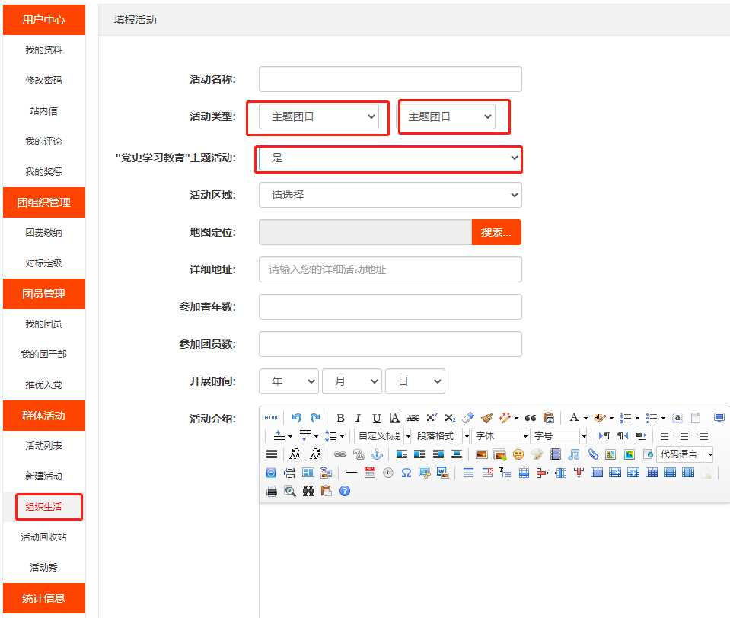
附件二：线上系统专题学习会录入指导
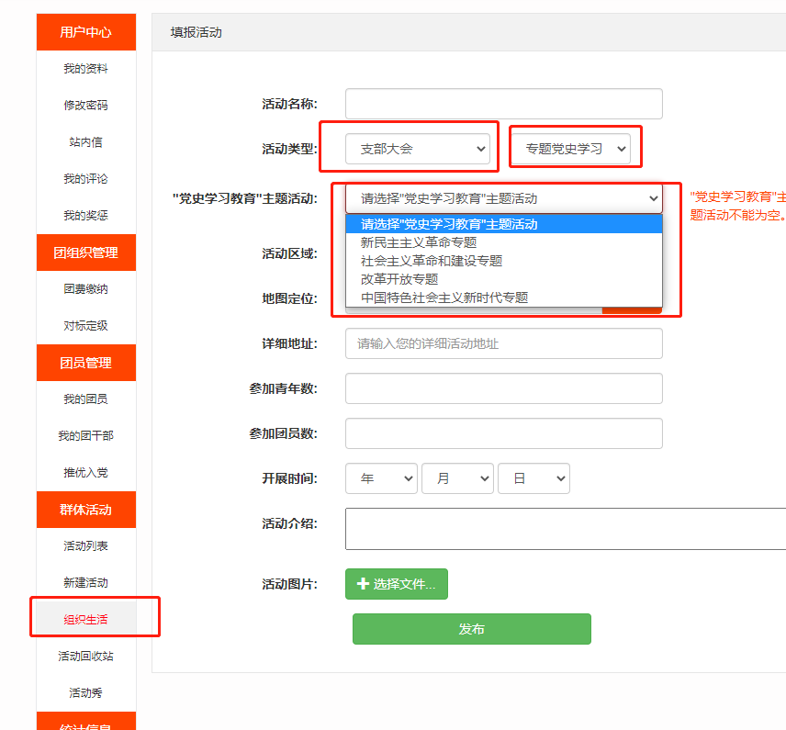
组织生活--支部大会--专题党史学习--4个主题

